TSNmoodle: Multiple Choice
Moodle ist darauf eingerichtet, eine Vielzahl von Fragen zu verwalten, aus denen Sie unterschiedliche Tests zusammenstellen. Die Fragen können für einen Kurs zu einem Thema erfasst werden oder im ganzen Moodle-System zur Verfügung stehen.
Der Fragetyp „Multiple-Choice“ (Frage mit Mehrfachauswahl) bietet dem Teilnehmer mehrere Antwortmöglichkeiten zur Auswahl an, von der eine oder mehrere richtig sind. Zur Erstellung einer solchen Frage erfassen Sie diese Auswahlmöglichkeiten und kennzeichnen die richtigen.
Klicken Sie dazu im Block „Administration“ den Eintrag „Fragen“
Wählen Sie zuerst eine „Kategorie“ oder Unterkategorie (z.B. Lernfeld BU/GW) aus, der die Frage zugordnet werden soll und klicken Sie anschließend unter „Eine neue Frage auswählen“ auf den Fragetypen „Multiple-Choice“ (Abbildung 1).
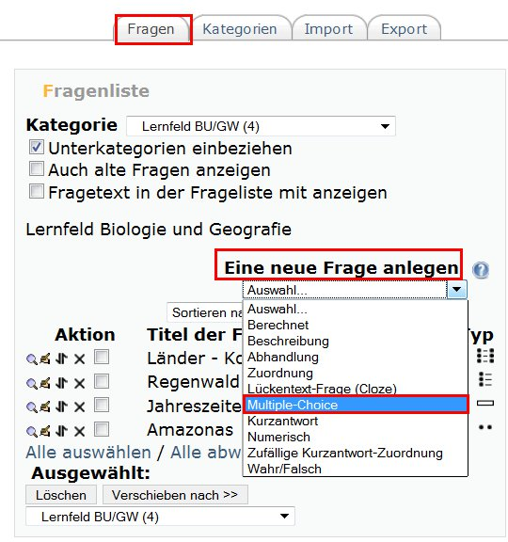
Abb. 1
Es öffnet sich ein Bearbeitungsfenster, in dem Sie zunächst die Grundeinträge „Titel der Frage“ und „Fragetext“ vornehmen (Abbildung 2).
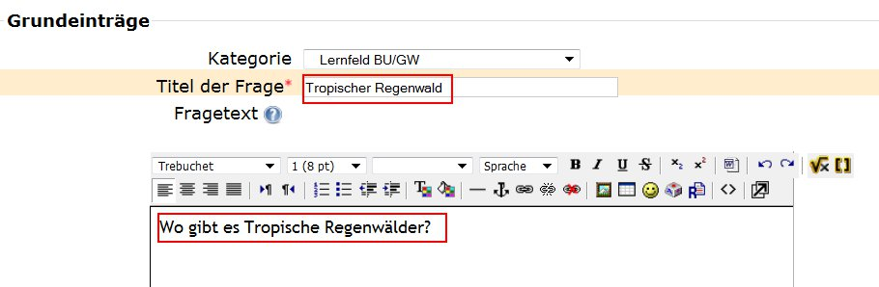
Abb. 2
Bei der „Standardbewertung“ kann angegeben werden, wie viele Punkte für die richtige Beantwortung dieser Frage vergeben werden. Außerdem kann eingestellt werden, ob bei einem weiteren Versuch die Frage zu beantworten, für vorherige falsch beantwortete Fragen Punkte abgezogen werden.
Standardmäßig ist als „Abzugsfaktor“ 0,1 eingestellt, d.h. dass von der vollen Punktezahl für eine falsche Antwort 10% abgezogen werden. Es kann außerdem festgelegt werden, ob „Eine oder mehrere Antworten“ ausgewählt werden können und die Antworten immer wieder „neu gemischt“ werden. Der Haken bedeutet, dass die Antwortreihenfolge für jeden Teilnehmer und jeden Versuch zufällig gemischt wird (Abbildung 3).
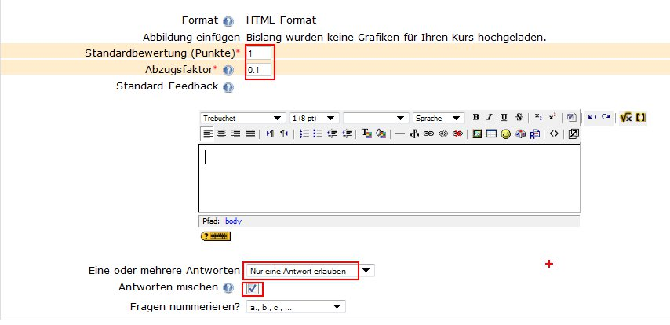
Abb. 3
Im Anschluss daran werden die „Antwortmöglichkeiten“ eingegeben. Dabei ist es sinnvoll ein konstruktives „Feedback“ einzugeben und nicht nur „Richtig“ oder „Falsch“ zu schreiben. Ist nur eine Antwort erlaubt, muss bei der richtigen Antwort unbedingt die Bewertung 100% angegeben werden (Abbildung 4). Das entsprechende Feedback wird angezeigt, wenn der Lernende diese Antwort markiert hat.
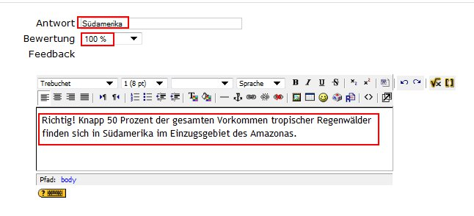
Abb. 4
Falsche Antworten werden entweder nicht (keine Bewertung) oder mit einer negativen Prozentzahl bewertet. Wichtig ist es auch hier ein Feedback zu schreiben (Abbildung 5).
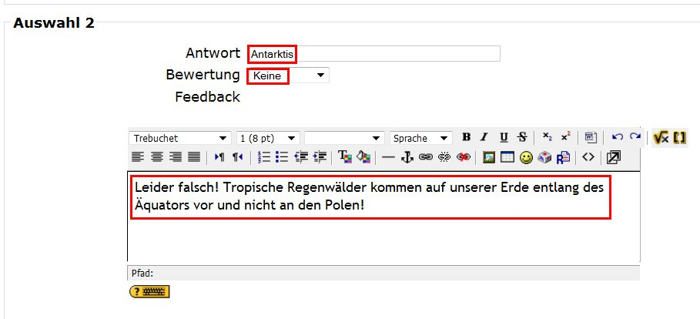
Abb. 5
Jede Auswahl, die Sie als Antwort auf eine Multiple-Choice-Frage anbieten, formulieren Sie fortlaufend in den Antwort-Feldern. Moodle bietet zunächst in den Bereichen Auswahl 1 bis Auswahl 7 Eingabefelder für sieben Antwortmöglichkeiten an, deren Anzahl über die Schaltfläche „Leerfelder für 3 weitere Auswahlen“ erweitert werden kann (Abbildung 6).
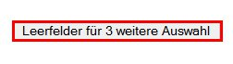
Abb. 6
Wenn Sie alle Einstellungen für Ihre neue Frage getroffen haben, klicken Sie auf den Button „Änderungen speichern“ ganz unten auf der Konfigurationsseite. Es erscheint die Fragenliste mit den bereits erstellten Fragen (Abbildung 7).
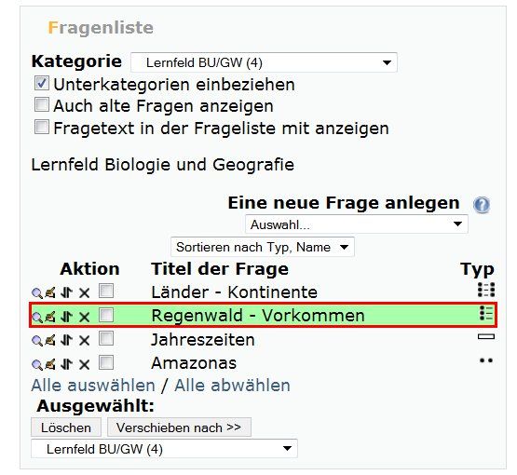
Abb. 7
Das Symbol für den Fragetyp „Multiple-Choice“ sieht folgendermaßen aus (Abbildung 8):
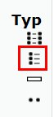Abb. 8
Ein Klick auf das Symbol mit der Lupe öffnet die „Vorschau“. Wird die richtige Antwort ausgewählt, erscheint neben einem Feedback auch die Punkteanzahl (Abbildung 9).
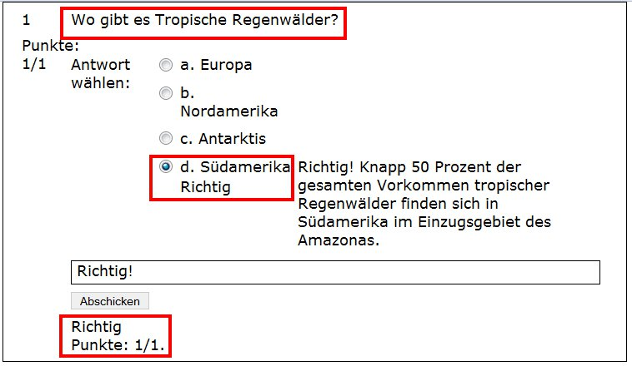
Abb. 9
Wird die falsche Antwort angeklickt, gibt es keine Punkte (Abbildung 10).
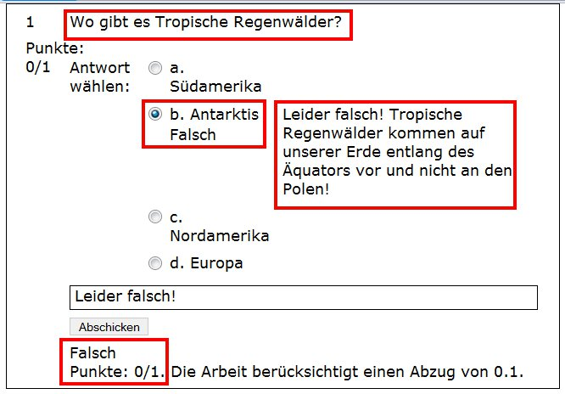
Abb. 10

